
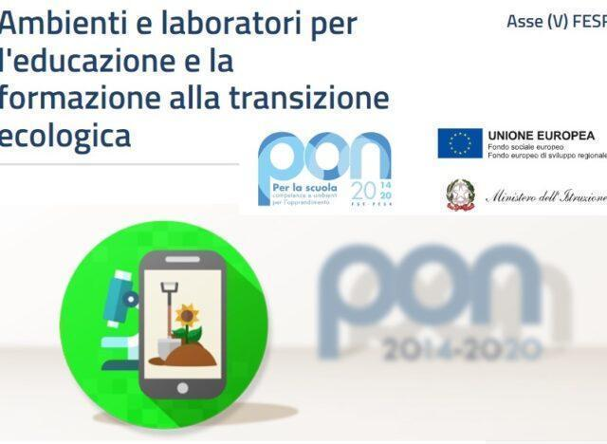

 | ISTITUTO COMPRENSIVO IV - UDINE  Istituzione Scolastica dotata di personalità giuridica Decreto del Provveditore agli Studi di Udine prot. n. 347/A23b del 21.06.2000  Via Pradamano, 21 - 33100 UDINE Tel. 0432 127 64 11  email:UDIC843002@istruzione.it Pec:udic843002@pec.istruzione.itsito:http://4icudine.edu.it  Codice MPI UDIC843002 – CF 94127310301 | 
"CRESCERE IN ARMONIA: BENESSERE E INCLUSIONE A SCUOLA”
SCUOLA SECONDARIA DI PRIMO GRADO “E. FERMI”
RELAZIONE FINALE
__________________________________
A.S. 2025/2026

SPECCHIETTO RIASSUNTIVO
Denominazione percorso | Docente responsabile | Periodo | Ore docenti frontali
VERIFICA FINALE
Gli obiettivi e le finalità previsti sono stati raggiunti? | - SI  - NO - Motivare la risposta  ___________________________________________________
L’organizzazione prevista è stata rispettata? | - SI  - NO - Motivare la risposta  ___________________________________________________
Le modalità di verifica e documentazione sono state rispettate? | - SI  - NO - Motivare la risposta  ______________________________________________________________________________________________________
Documentazione prodotta
Eventuali punti di forza del progetto
Eventuali criticità del progetto

Data e luogo _________________________________

Firma docente _________________________________

